新 书 推 荐

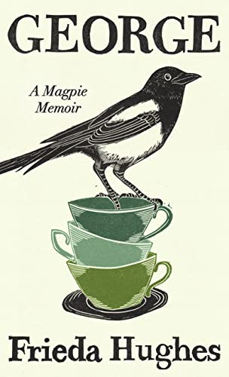
中文书名：《喜鹊乔治》
英文书名：George: A Magpie Memoir
作 者：Frieda Hughes
出 版 社：Profile
代理公司：ANA/Lauren Li
页 数：288页
出版时间：2023年5月
代理地区：中国大陆、台湾
审读资料：电子稿
类 型：传记和回忆录
版权已授：美国

内容简介：

“然后，就在我再次挥动铁锹之前，我看到了一只喜鹊雏鸟，就在刀刃旁边，地上的叶子是它的伪装。它挑衅地蹲下，用一只迷你喜鹊的愤怒凝视着我，这就是乔治。”

当弗里达·休斯（Frieda Hughes）搬到威尔士乡村深处时，她希望能开展一些项目：打理花园、绘画以及为《泰晤士报》撰写诗歌专栏。但相反，她发现自己正在拯救一只喜鹊宝宝，这是一个在风暴中被摧毁的巢穴中的唯一幸存者，并开启了即将改变她一生的痴迷。

当喜鹊乔治（George）从一堆尖叫的羽毛和骨头长成一个聪明、不守规矩的伴侣时，弗里达发现自己被迷住了，并开始担心，在最终给它自由的时候会发生什么。

作者简介：


弗里达·休斯（Frieda Hughes）于1960年出生于伦敦，是一位画家和诗人。她写过几本儿童读物、八本诗集、杂志和报纸文章，是《泰晤士报》诗歌专栏作家。作为一名画家，弗里达经常在伦敦展出作品，并在威尔士的私人画廊永久展出，她与14只猫头鹰、两只救援哈士奇犬、一只古老的马耳他梗犬、五只栗鼠、一只名为“袜子”的雪貂、一条皇家蟒蛇和她的摩托车收藏品同住。

谢谢您的阅读！
请将反馈信息发至：李文浩（Lauren Li）
安德鲁·纳伯格联合国际有限公司北京代表处
北京市海淀区中关村大街甲59号中国人民大学文化大厦1705室
邮编：100872
电话：010-82449901
传真：010-82504200
Email：Lauren@nurnberg.com.cn
网址：http://www.nurnberg.com.cn
微博：http://weibo.com/nurnberg
豆瓣小站：http://site.douban.com/110577/
新浪微博：安德鲁纳伯格公司的微博_微博 (weibo.com)
微信订阅号：ANABJ2002


